Министерство образования Республики Беларусь

Учреждение образования

БЕЛОРУССКИЙ ГОСУДАРСТВЕННЫЙ УНИВЕРСИТЕТ

ИНФОРМАТИКИ И РАДИОЭЛЕКТРОНИКИ

Факультет компьютерных систем и сетей

Кафедра электронных вычислительных машин

Дисциплина: Хранение и управление данными

ОТЧЕТ

по лабораторной работе № 4

ОБЕСПЕЧЕНИЕ НЕПРЕРЫВНОСТИ БИЗНЕСА НА ОСНОВЕ ХОСТА. ЛОКАЛЬНЫЕ СИСТЕМЫ ЗАЩИТЫ.

Студент: М.А. Ходосевич

Преподаватель: Д.В. Куприянова

МИНСК 2024

**1 ЗАДАНИЕ НА ЛАБОРАТОРНУЮ РАБОТУ**

**1.1 Цель работы**

Изучить настройку multipath. Рассмотреть использование локальных систем защиты для обеспечения высокой доступности ресурсов в сети хранения данных.

**1.2 Задачи**

Удостоверится в правильности настройки PowerPath адаптера. Проверить правильно ли настроена система защиты, настроить расписание снимков, защита LUN в массиве, проверка локальной конфигурации защиты.

**2 ОБЕСПЕЧЕНИЕ НЕПРЕРЫВНОСТИ БИЗНЕСА НА ОСНОВЕ ХОСТА**

**2.1 Multipath configuration**

Для проверки правильности настройки PowerPath используются специальные команды, вводимые через командную строку. В данной лабораторной работе анализируется вывод логов, полученный от команды powermt, которая доступна на хосте с установленным EMC PowerPath.

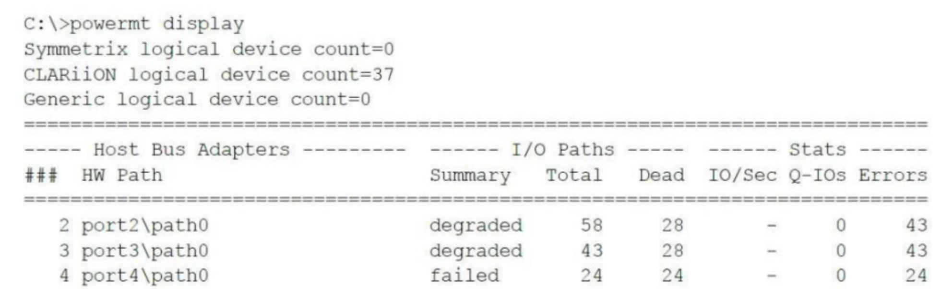

Рисунок 2.1 – Исходное состояние PowerPath

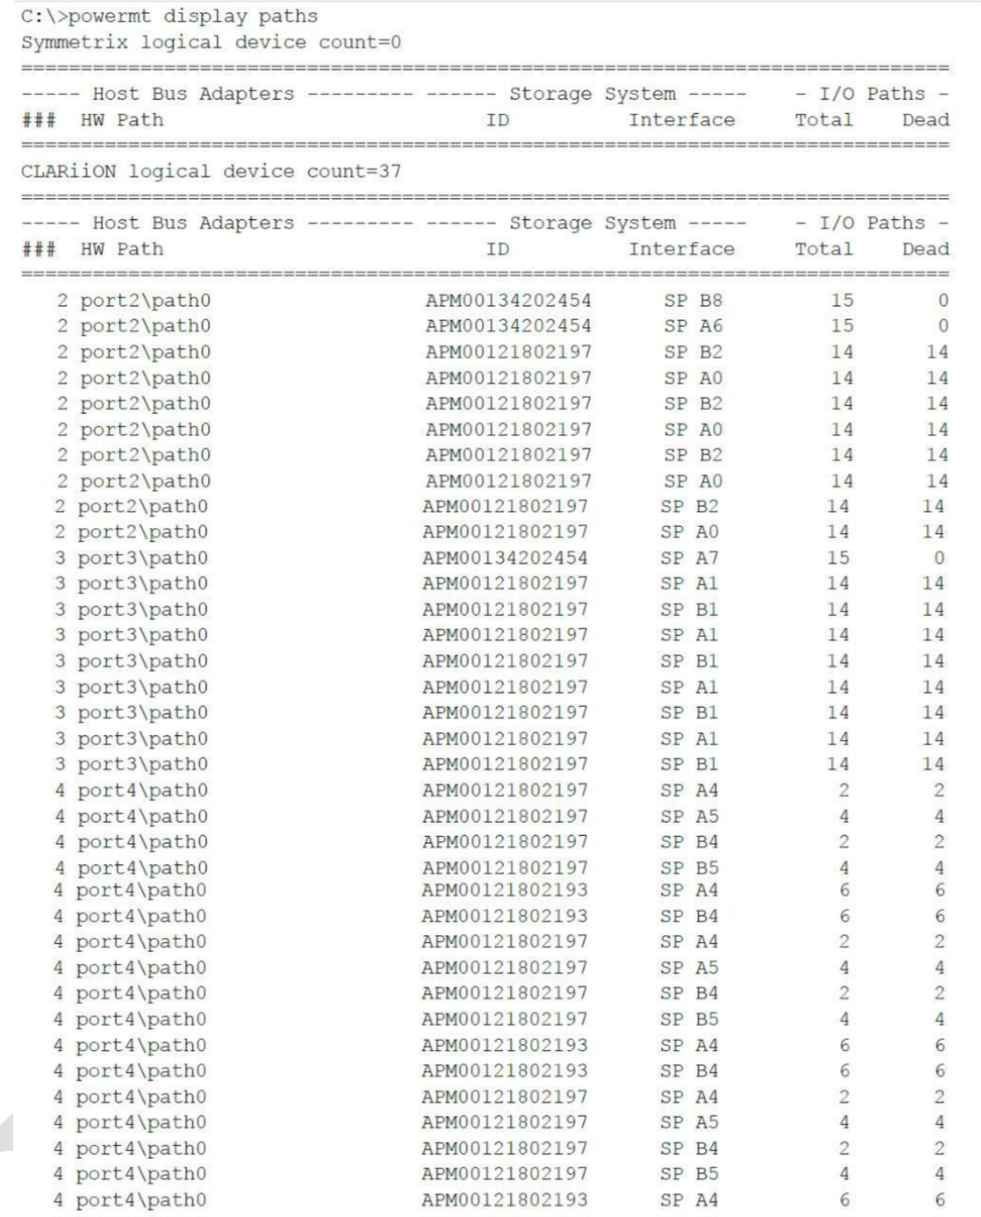

Рисунок 2.2 – Исходное состояние путей PowerPath

В исходном состоянии PowerPath управляет инициаторами port2\path0, port3\path0 и port4\path0 можно увидеть на рисунке 2.1. Типы массивов, имеющие логические устройства, доступные для этого хоста, включают CLARiiON.

После обнаружения нескольких Dead I/O paths администратор запускает команду powermt check для устранения неисправных путей, можно увидеть на рисунке 2.3. После выполнения этой команды инициаторами остаются: port2\path0 и port3\path0, а типы массивов также не меняются и по-прежнему включают CLARiiON. Все те же инициаторы доступны и после устранения неполадок, произошло изменение в количестве доступных массивов с 37 штук до 15 штук, можно увидеть на рисунке 2.4.

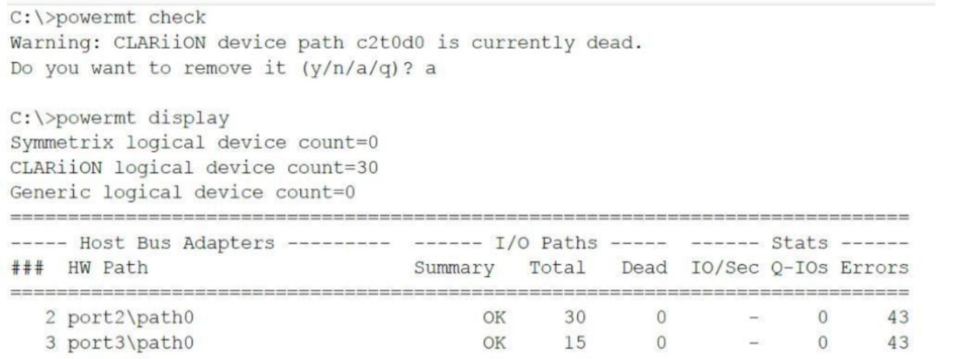

Рисунок 2.3 – Устранение неисправных путей

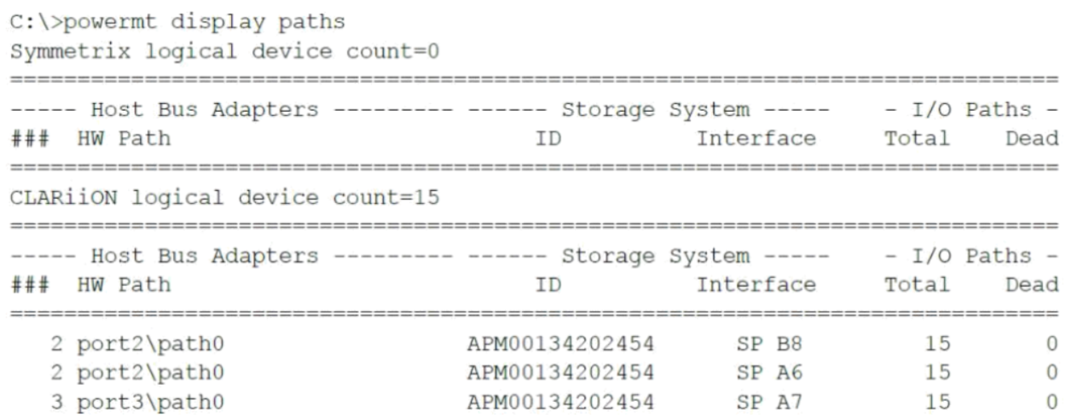

Рисунок 2.4 – Вывод исправленных путей

3 ЛОКАЛЬНЫЕ СИСТЕМЫ ЗАЩИТЫ

**3.1 Защита на основе массива**

Для начала нужно перейти на вкладку Settings, после нее – на More configuration, потом – Snapshot Schedules. Далее надо рассмотреть расписание снимков. Есть три системных расписания по умолчанию и одно, добавленное пользователем.

Подробная информация о канале приведена на рисунке 3.1.

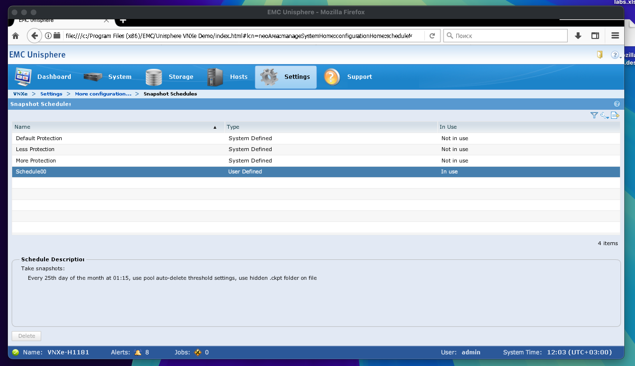

Рисунок 3.1 – Расписание снимков

Далее заполняем параметры расписания для каждого снимка. Заполненные данные можно увидеть в таблице 3.1.

Таблица 3.1 – Параметры снимков расписания

|  |  |  |  |
| --- | --- | --- | --- |
| Snapshot | Frequency | Time | Auto-Delete Policy |
| Default Protection | Every day 11:00 | 11:00 | Keep for 2 days |
| Less Protection | Every day 11:00 | 11:00 | Keep for 1 days |
| More Protection | Every day 11:00 | 11:00 | Keep for 7 days |
| Schedule00 | Every 25th day of the month | 01:15 | Use pool auto-delete threshold settings |

Далее необходимо ознакомиться с поставленными защитами для LUN и LUN Group. Для этого необходимо перейти на вкладку Storage и выбрать LUNs, рисунок 3.2.

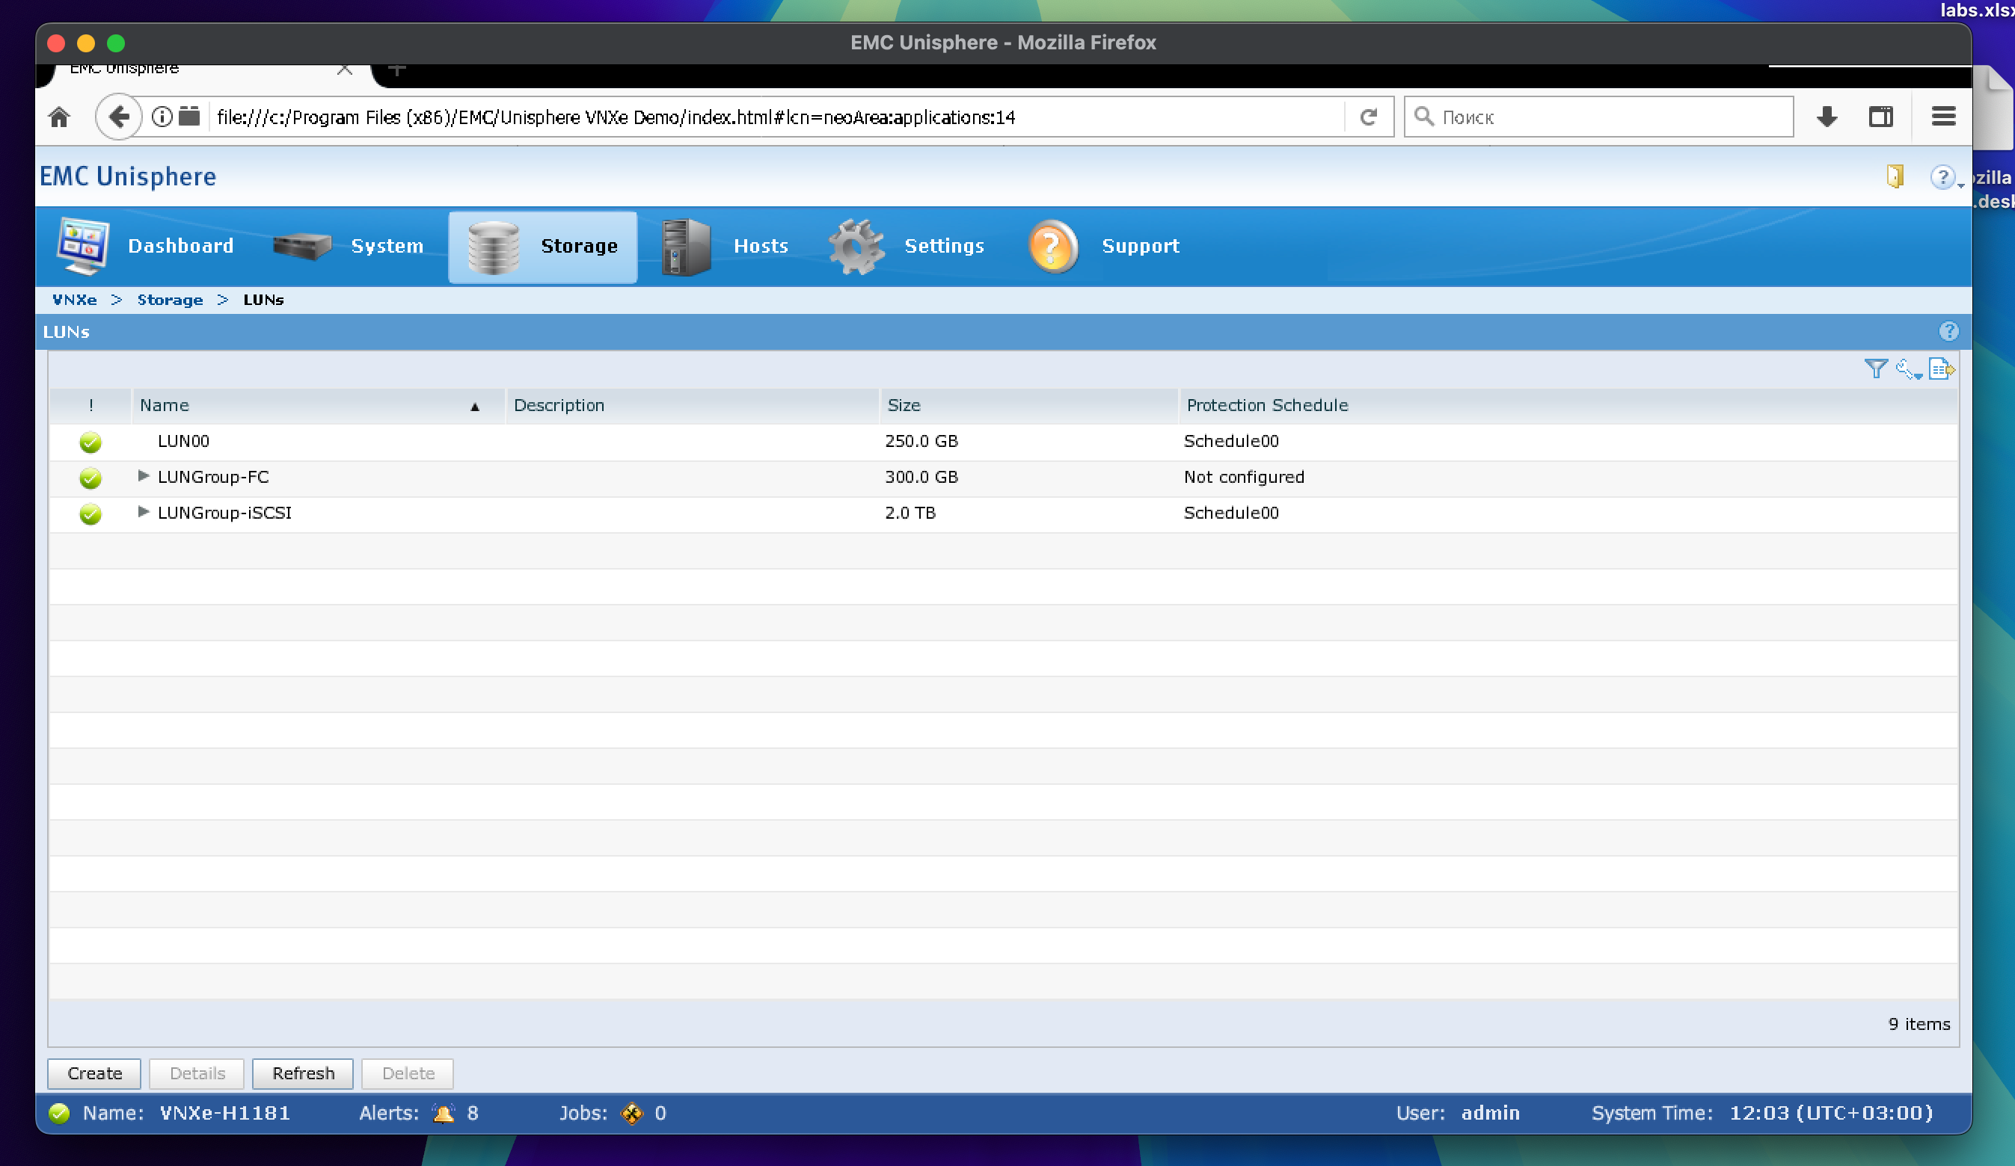

Рисунок 3.2 – LUNs

LUN под названием LUN00 имеет защиту Schedule00, для LUNGroup-FC защита не установлена, LUNGroup-iSCSI имеет защиту Schedule00.

Так же необходимо ознакомиться с поставленными защитами для файловых систем. Для этого необходимо перейти на вкладку Storage и выбрать File Systems, рисунок 3.3.

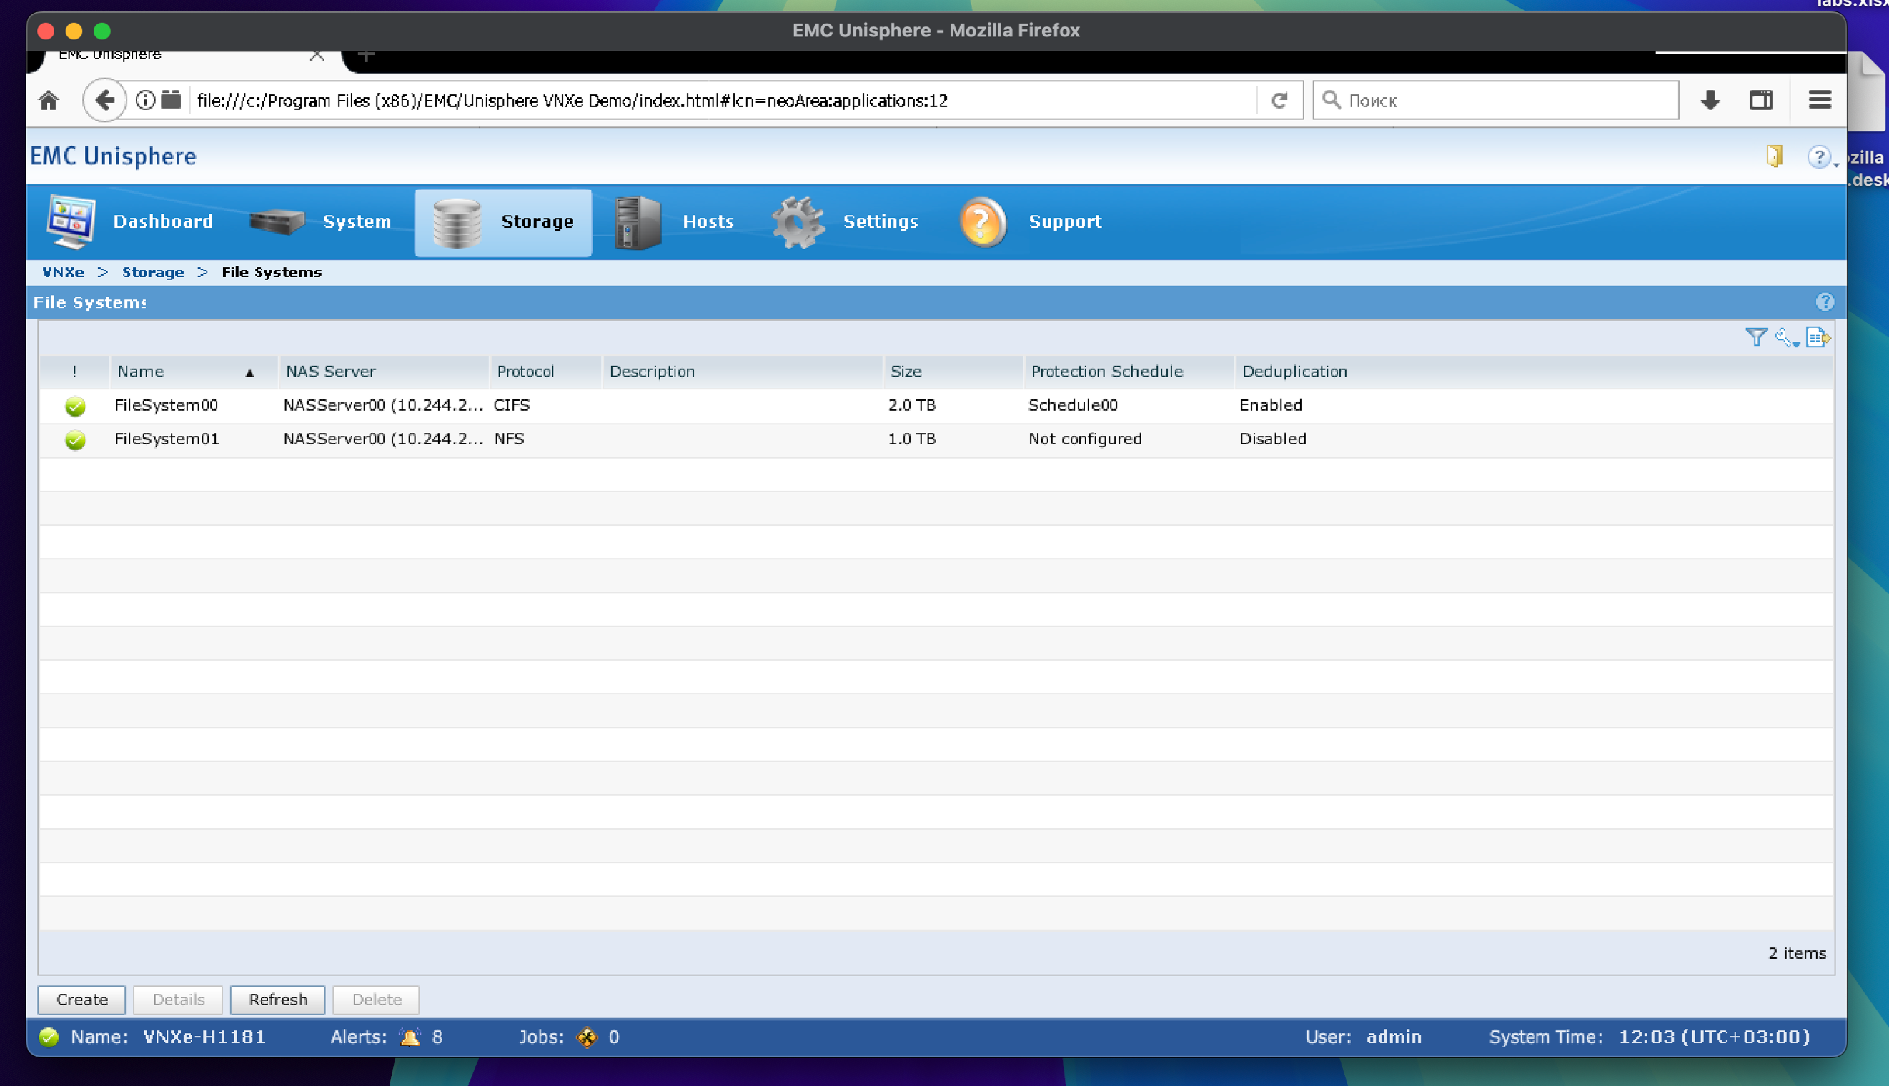

Рисунок 3.3 – File Systems

Файловая система под названием FileSystems00 имеет защиту Schedule00, защита для FileSystems01 не установлена.

**3.2 Настройка LUN защиты**

Далее будем применять защиту в LUN Group. Переходим в Storage, далее выбираем LUNs, выбираем нужный LUNGroup-FC и выбираем вкладку Details, чтобы открыть информацию о конфигурации для данного LUN. Затем следует выбрать вкладку Shapshots, рисунок 3.4.

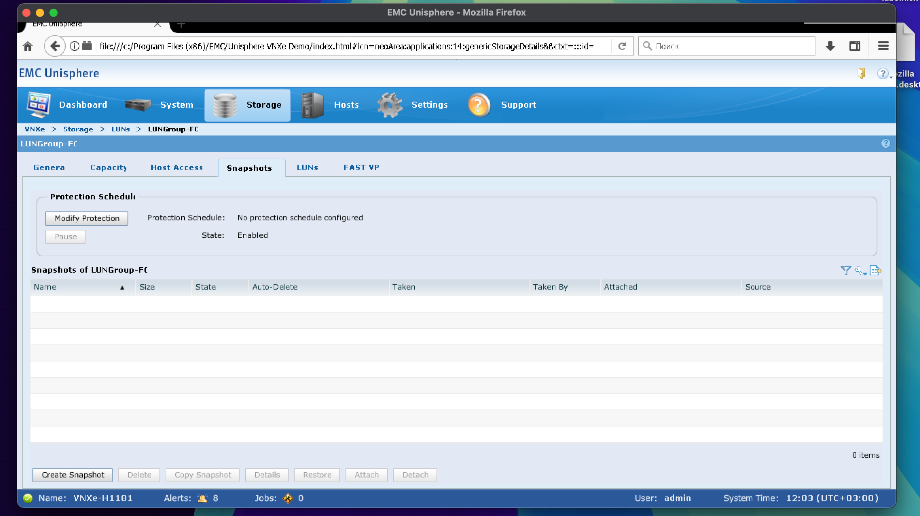

Рисунок 3.4 – LUNGroup-FC вкладка Shapshots

Далее перейдем к настройке защиты для этого LUN, необходимо выбрать Modify Protection, выбираем второй пункт и создаем новое расписание снимков, нажав на кнопку Customize Schedule, рисунок 3.5.

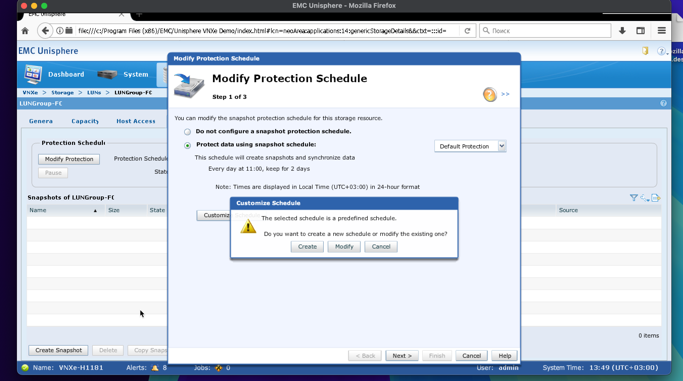

Рисунок 3.5 – Всплывающее предупреждение

В появившемся окне можно выбрать: изменить выбранное расписание или создать новое. Можно создать очень подробную схему защиты на несколько часов, дней или более длительные периоды времени. Вы можете также автоматически удалять старые моментальные снимки для экономии дискового пространства.

В этой лабораторной мы принимаем существующее правило, но хотим добавить еще один снимок для долговременной защиты. Выбираем Add a New Rule и заполняем данные, как показано на рисунке 3.6.

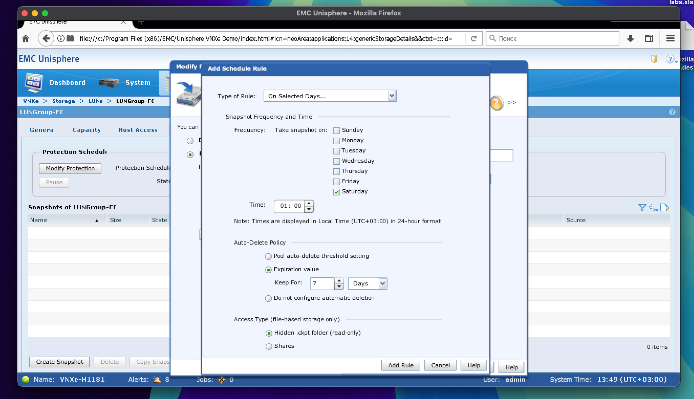

Рисунок 3.6 – Добавление нового правила

Новое правило, которое создали теперь должен появиться в Modify, рисунок 3.7.

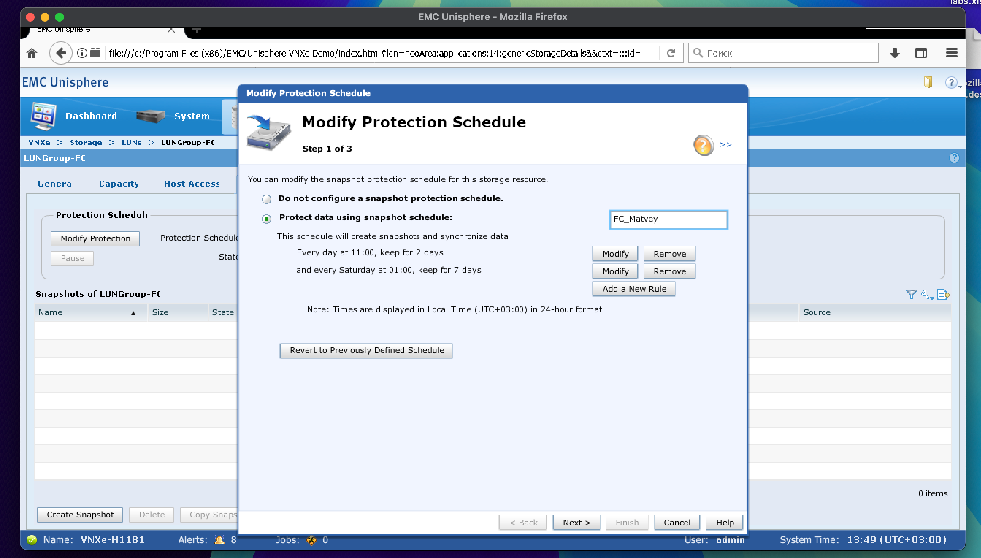

Рисунок 3.7 – Новое правила

Проверяем изменения в защите в Summary. Когда удовлетворены изменения выберите Finish, чтобы начать работу, рисунок 3.8.

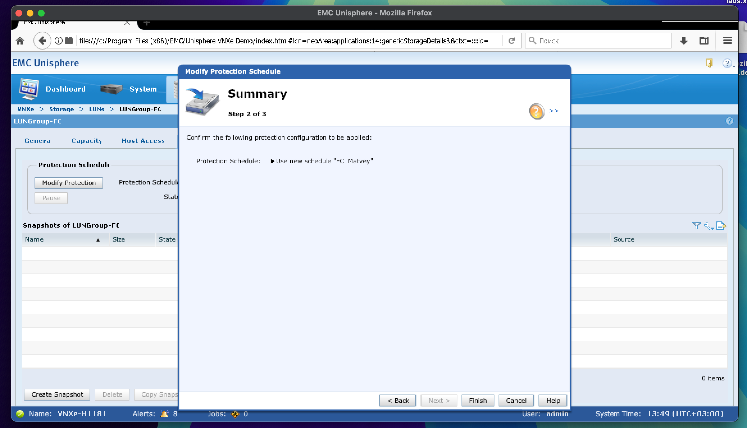

Рисунок 3.7 – Вкладка Summary

Как и во всех других местах в Unisphere, мы можем наблюдать за ходом в окне Results или в Jobs. После того, как были сделаны эти изменения мы получаем уведомление об успешном создании, рисунок 3.8.

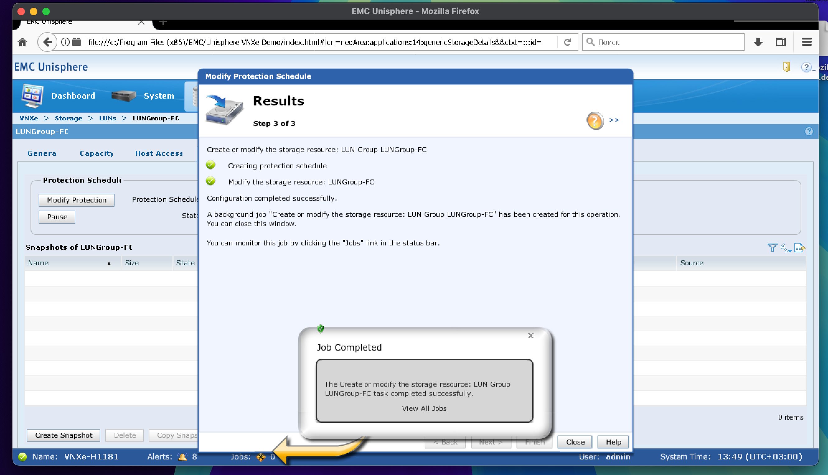

Рисунок 3.8 – Уведомление об успешном создании защиты

Еще один способ проверить, что защита включена для этого LUN, нужно перейти в Storage, затем выбрать LUNs, выбираем LUNGroup-FC. Переходим в Details для данного LUN. Во вкладке Protection Schedule мы можем увидеть созданное нами новое правильно для этого LUN, рисунок 3.9.

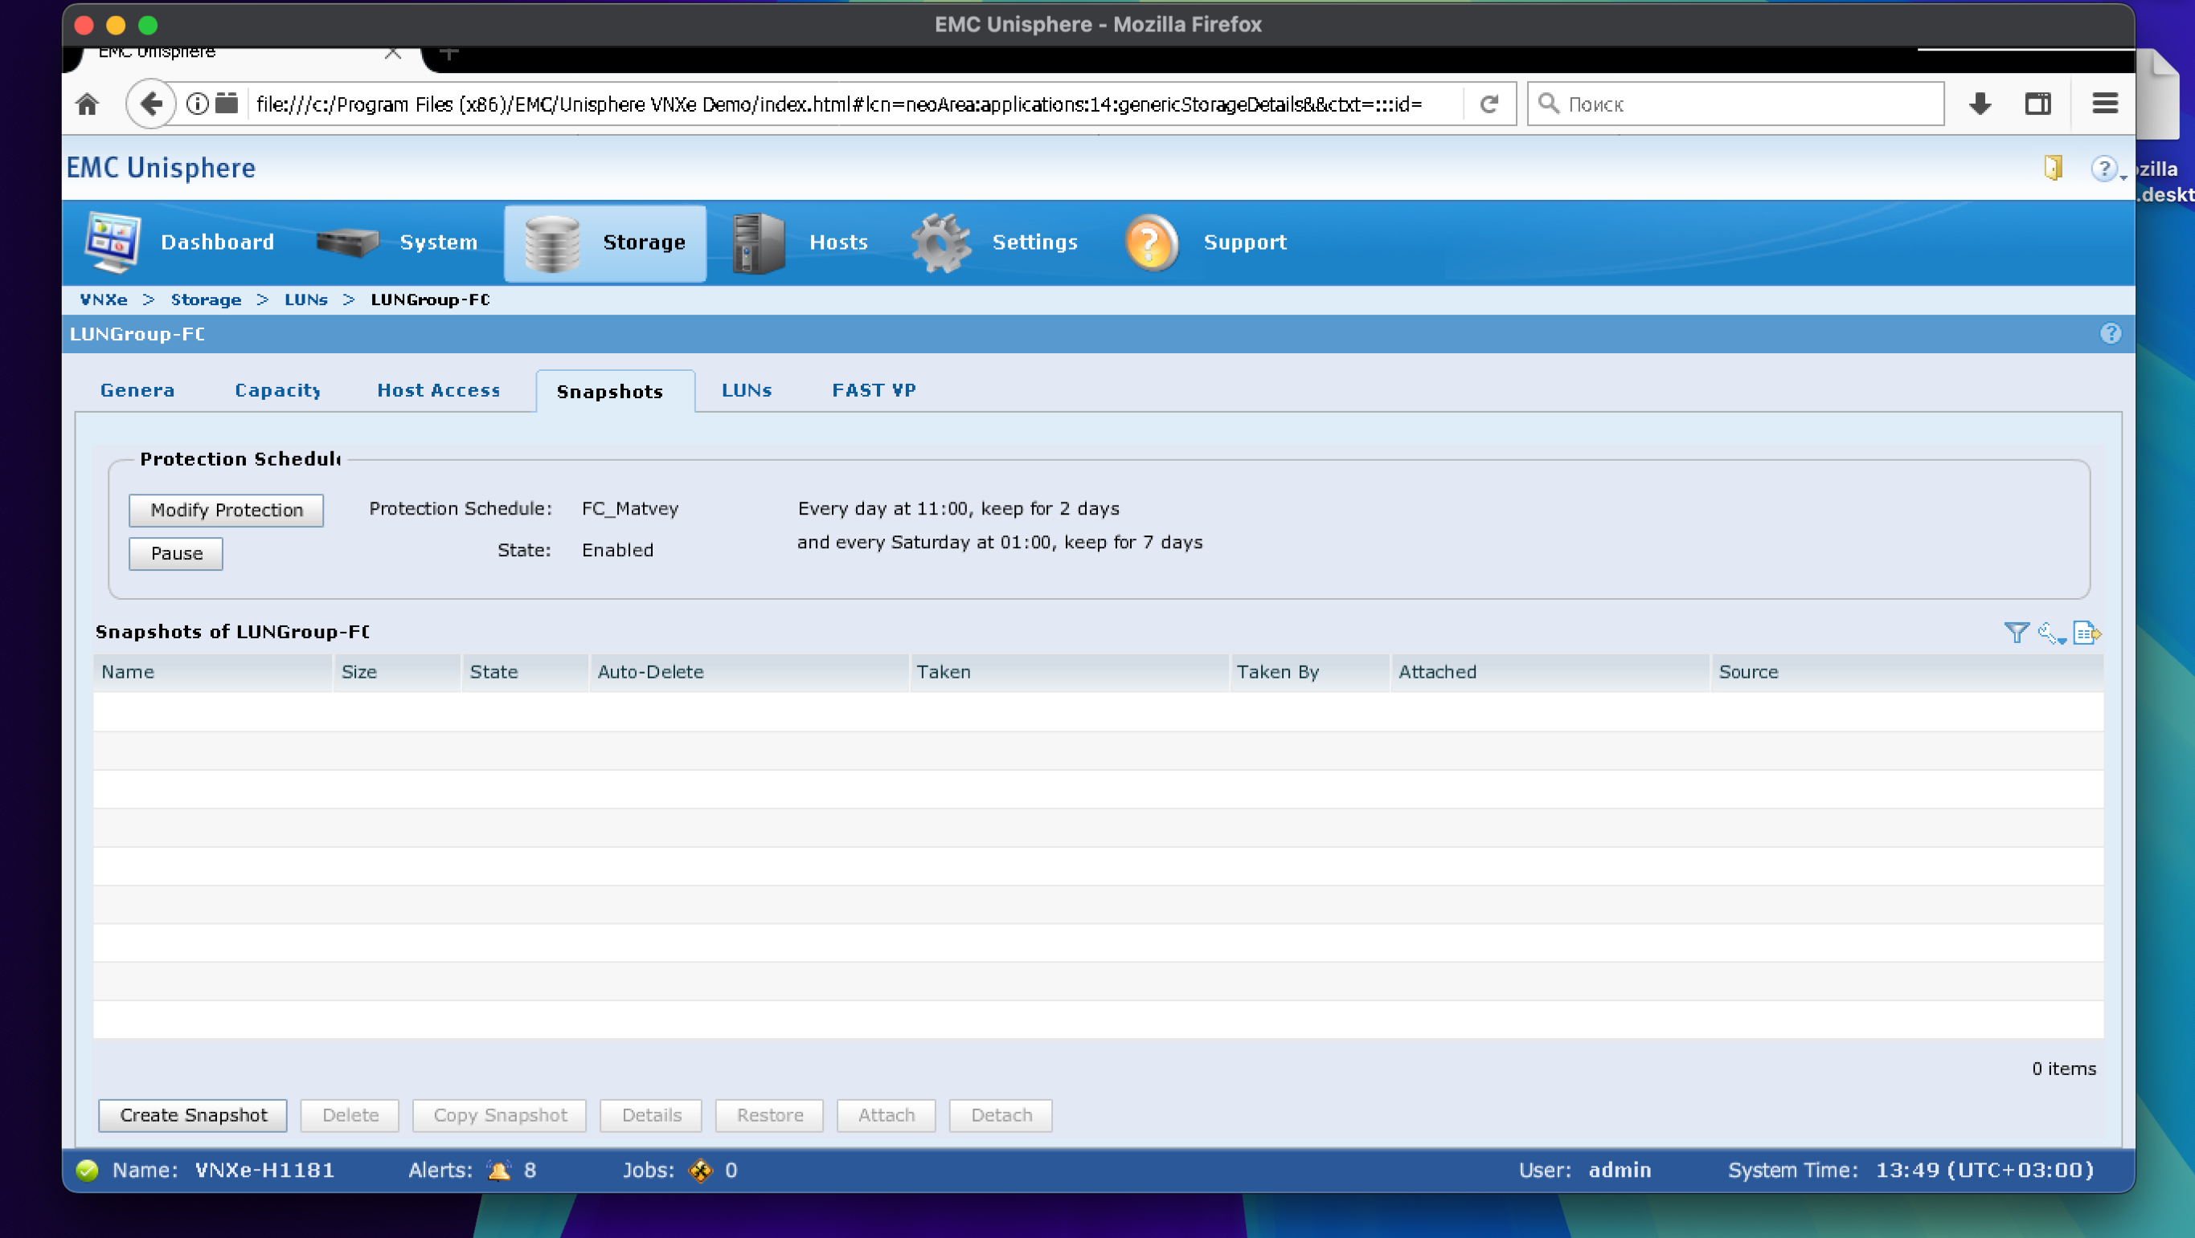

Рисунок 3.9 – LUNGroup-FC

4 вывод

В ходе выполнения лабораторной работы были достигнуты следующие результаты. Проведена диагностика и настройка multipath, в частности, PowerPath. Анализ вывода команды powermt позволил выявить неисправные пути (Dead I/O paths) и успешно их устранить с помощью команды powermt check. После исправления путей количество доступных массивов уменьшилось с 37 до 15, что соответствует корректной конфигурации.

Рассмотрено использование механизмов защиты данных в сетевых системах хранения. Настроено расписание моментальных снимков с использованием различных параметров частоты, времени выполнения и политики автоматического удаления (Auto-Delete Policy).

Проведена настройка защиты для логических томов (LUN) и файловых систем. Для LUN были применены индивидуальные политики защиты, включая создание новых правил и конфигураций для долговременного хранения снимков.

Настроено новое расписание снимков для группы LUNGroup-FC, добавлено правило для дополнительной защиты, настроено его применение и проверено состояние защиты через вкладку **Protection Schedule**. Продемонстрировано использование интерфейса Unisphere для выполнения ключевых операций: настройка снимков, защита LUN, контроль выполнения заданий через вкладки **Results** и **Jobs.**

Работа позволила углубить знания и навыки по настройке multipath, механизмов защиты данных и управления политиками моментальных снимков в сетевых системах хранения. Все задачи выполнены, защита данных настроена корректно, что подтверждено результатами проверки и отчетами.